**Documento de Requisitos do Sistema**

**FINDING WATER**

**Versão 1.1**

**Histórico de Alterações**

|  |  |  |  |
| --- | --- | --- | --- |
| **Data** | **Versão** | **Descrição** | **Autor** |
|  |  |  |  |
|  |  |  |  |
|  |  | . |  |
|  |  |  |  |
|  |  |  |  |
|  |  |  |  |
|  |  |  |  |
|  |  |  |  |
| 03/07/2017 | 1.1 | Modificação e Criação de novos diagramas | Jadeilson Rocha |
| 19/06/2017 | 1.0 | Criação do Documento e Esboço do caso de Uso | Jadeilson Rocha |

Sumário

1. INTRODUÇÃO 4

1.1. Escopo do Produto 4

1.2. Visão Geral do Documento 4

1.3. Definições e Abreviações 4

1.4. Prioridade dos Requisitos 4

2.1. Perspectiva do Produto 5

2.2. Funções do Produto 5

3.1 Cadastrar Usuário 6

[RF001] Criar Conta 9

3.2. Excluir Usuário 9

[RF002] Excluir Conta 9

3.3. Alterar Usuário 9

[RF003] Alterar Conta 9

4. REQUISITOS NÃO FUNCIONAIS 10

[NF001]Usabilidade 10

[NF002] Desempenho 10

[NF003] Hardware e Software 10

5. REFERÊNCIAS 11

# 1. INTRODUÇÃO

Este documento trata a respeito dos requisitos do sistema FIDING WATER, fornecendo informações aos desenvolvedores todas as informações necessárias e fundamentais para o projeto e implementação, assim como para eventuais testes e homologação do sistema.

## Escopo do Produto

O sistema FIDING WATER é um aplicativo que tem por objetivo contribuir para solucionar o problema da falta de água em diversas famílias. Através de funcionalidades simples e uteis como: como tratar a água, seu reaproveitamento, reuso, cuidados ao ingerir e fonte de acesso.

## 1.2. Visão Geral do Documento

Este documento apresenta uma descrição geral do sistema, e logo em seguida descreve suas funcionalidades especificando as entradas e saídas para todos os requisitos funcionais. Faz também uma descrição sucinta dos requisitos não funcionais contidos neste sistema.

## 1.3. Definições e Abreviações

 As definições utilizadas neste documento serão abordadas posteriormente no glossário. Abreviações:

• RF: requisito funcional; • RNF: requisito não funcional.

## 1.4. Prioridade dos Requisitos

Para estabelecer a prioridade dos requisitos, foram adotadas as denominações “essencial”, “importante” e “desejável”.

**Essencial** é o requisito sem o qual o sistema não entra em funcionamento. Requisitos essenciais são requisitos imprescindíveis, que têm que ser implementados impreterivelmente.

**Importante** é o requisito sem o qual o sistema entra em funcionamento, mas de forma não satisfatória. Requisitos importantes devem ser implementados, mas, se não forem, o sistema poderá ser implantado e usado mesmo assim.

**Desejável** é o requisito que não compromete as funcionalidades básicas do sistema, isto é, o sistema pode funcionar de forma satisfatória sem ele. Requisitos desejáveis podem ser deixados para versões posteriores do sistema, caso não haja tempo hábil para implementá-los na versão que está sendo especificada.

2. **DESCRIÇÃO GERAL DO SISTEMA**

O Projeto do sistema FIDING WATER visa à integração entre os diversos usuários que desejam obter informações a respeito das formas de reaproveitamento da água e como pode ser feito o reuso desse bem. O projeto é voltado para população que se encontra em locais de difícil acesso a água, prefeituras e cooperativas. Na forma de um meio que auxilia no uso e acesso a um bem necessário.

## 2.1. Perspectiva do Produto

O sistema opera com uma máquina servidor que gerencia o banco de dados e controla o acesso das máquinas clientes devidamente logados no sistema.

## 2.2. Funções do Produto

Entre as diversas funcionalidades simples e uteis estão elas : como tratar a água, seu reaproveitamento, reuso, cuidados ao ingerir e fonte de acesso.

3. **REQUISITOS FUNCIONAIS**

## 3.1. Diagrama de Casos de Uso

## 

## 3.2. Diagrama de Classes

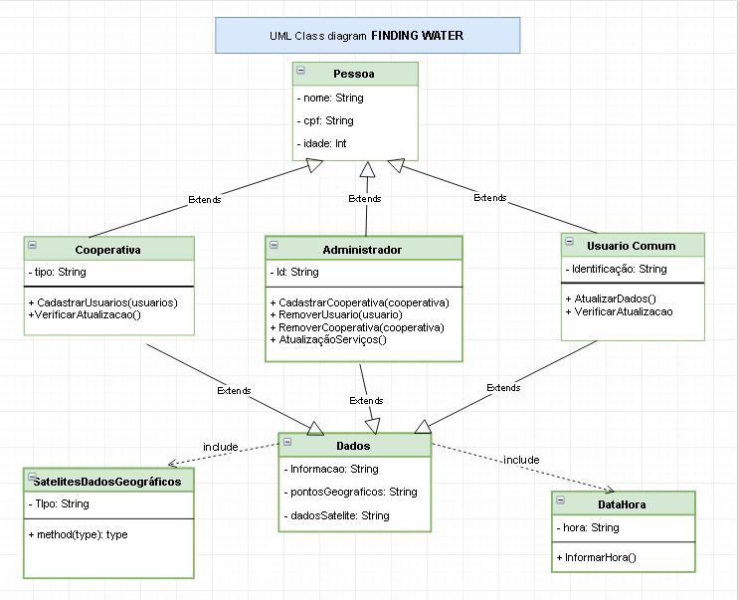

## 3.3. Diagrama de Atividades

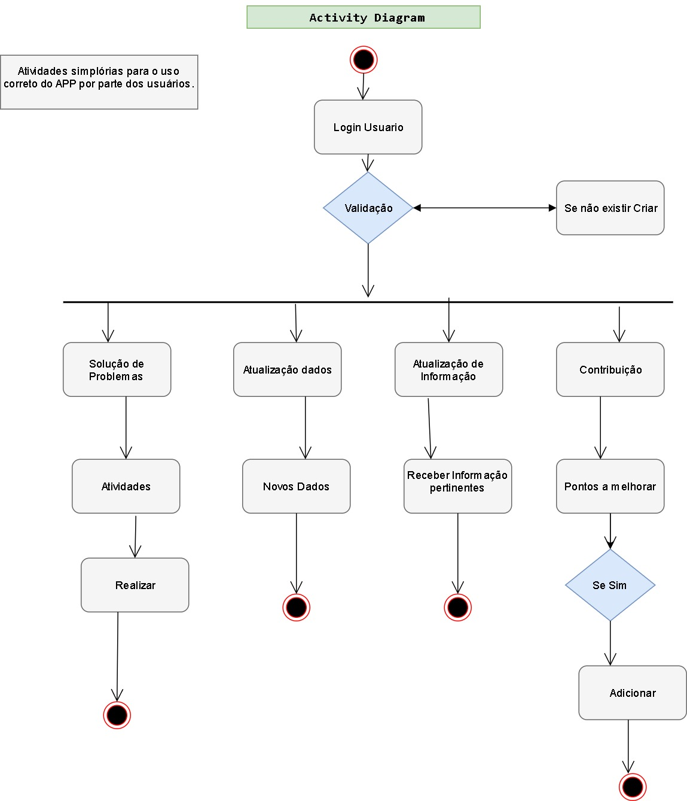

## 3.4. Cadastrar Usuário

[RF001] Criar Conta

**Descrição do caso de uso:** Este caso de uso permite que o usuário crie e armazene uma nova conta no sistema.

|  |  |  |  |  |  |  |
| --- | --- | --- | --- | --- | --- | --- |
| **Prioridade**: | ◼ | Essencial | 🞎 | Importante | 🞎 | Desejável |

**Entradas e pré-condições**: não tem.

**Saídas e pós-condição**: uma conta é cadastrada no sistema

## 3.5. Excluir Usuário

[RF002] Excluir Conta

**Descrição do caso de uso:** Este caso de uso permite que o usuário exclua uma conta do banco do sistema. Um conta pode ser excluído de qualquer instanciação de metodologia (árvore).

|  |  |  |  |  |  |  |
| --- | --- | --- | --- | --- | --- | --- |
| **Prioridade**: | ◼ | Essencial | 🞎 | Importante | 🞎 | Desejável |

**Entradas e pré-condições**: recebe como entrada a conta que se deseja excluir

**Saídas e pós-condição**: o usuário consegue excluir a conta que deseja

## 3.6. Alterar Usuário

[RF003] Alterar Conta

**Descrição do caso de uso:** Este caso de uso permite que o usuário altere os dados de uma conta.

|  |  |  |  |  |  |  |
| --- | --- | --- | --- | --- | --- | --- |
| **Prioridade**: | ◼ | Essencial | 🞎 | Importante | 🞎 | Desejável |

**Entradas e pré-condições**: recebe como entrada a conta que se deseja alterar.

**Saídas e pós-condição**: um conta é alterada no sistema.

# 4. REQUISITOS NÃO FUNCIONAIS

[NF001]Usabilidade

A interface com o usuário é de vital importância para o sucesso do sistema. Principalmente por ser um sistema que não será utilizado diariamente, o usuário não possui tempo disponível para aprender como utilizar o sistema.

O sistema terá uma interface amigável ao usuário primário sem se tornar cansativa aos usuários mais experientes.

|  |  |  |  |  |  |  |
| --- | --- | --- | --- | --- | --- | --- |
| **Prioridade**: | ◼ | Essencial | 🞎 | Importante | 🞎 | Desejável |

[NF002] Desempenho

Embora não seja um requisito essencial ao sistema, deve ser considerada por corresponder a um fator de qualidade de software.

|  |  |  |  |  |  |  |
| --- | --- | --- | --- | --- | --- | --- |
| **Prioridade**: | 🞎 | Essencial | ◼ | Importante | 🞎 | Desejável |

[NF003] Hardware e Software

Visando criar um produto com maior extensibilidade, reusabilidade e flexibilidade, deve ser adotar como linguagem principal de desenvolvimento Java seguindo cuidadosamente as técnicas de orientação a objetos. Entretanto, outras linguagens também poderão ser usadas quando indicações técnicas recomendem.

O uso da linguagem Java permite não especificar qual será o sistema operacional e a máquina em que o programa irá executar. No entanto, essa máquina deverá se comunicar com um sistema de banco de dados.

|  |  |  |  |  |  |  |
| --- | --- | --- | --- | --- | --- | --- |
| **Prioridade**: | 🞎 | Essencial | ◼ | Importante | 🞎 | Desejável |

# 5. REFERÊNCIAS

1. Furlan, J. D. **Modelagem de Objetos através da UML**. São Paulo, Makron Books, 1998.